课题1 红利因子交叉选股研究报告

何岸

1. 结论摘要
2. 因子库及IC测试（均为Rank IC）

|  |  |  |  |  |  |  |
| --- | --- | --- | --- | --- | --- | --- |
| 序号 | 因子大类 | 因子名称 | 均值 | 标准差 | IR | 胜率 |
| 1 | 红利 | 股息率(TTM) | 0.0373 | 0.0758 | 0.4919 | 70.25% |
| 2 | 估值 | E/P | 0.0438 | 0.0844 | 0.5185 | 70.89% |
| 3 | 市值 | ln(市值) | -0.0415 | 0.1551 | -0.2674 | 64.56% |
| 4 | 波动率 | 60日方差 | -0.0490 | 0.1107 | -0.4428 | 66.46% |
| 5 | 盈利能力 | ROE(TTM) | 0.0432 | 0.1217 | 0.3549 | 69.23% |
| 6 | 成长能力 | 扣非归母净利增长率 | 0.0495 | 0.0789 | 0.6270 | 76.92% |
| 7 | 收益质量 | 经营活动净收益／利润总额 | 0.0147 | 0.0845 | 0.1740 | 51.92% |
| 8 | 现金流量 | 经营现金净流量/营业总收入 | 0.0297 | 0.0607 | 0.4897 | 71.15% |
| 9 | 资本结构 | 流动负债/负债 | -0.0051 | 0.0464 | -0.1099 | 53.85% |
| 10 | 偿债能力 | 流动比率 | -0.0189 | 0.0651 | -0.2905 | 65.38% |
| 11 | 营运能力 | 总资产周转率(TTM) | 0.0268 | 0.0829 | 0.3230 | 65.38% |

1. 因子相关系数

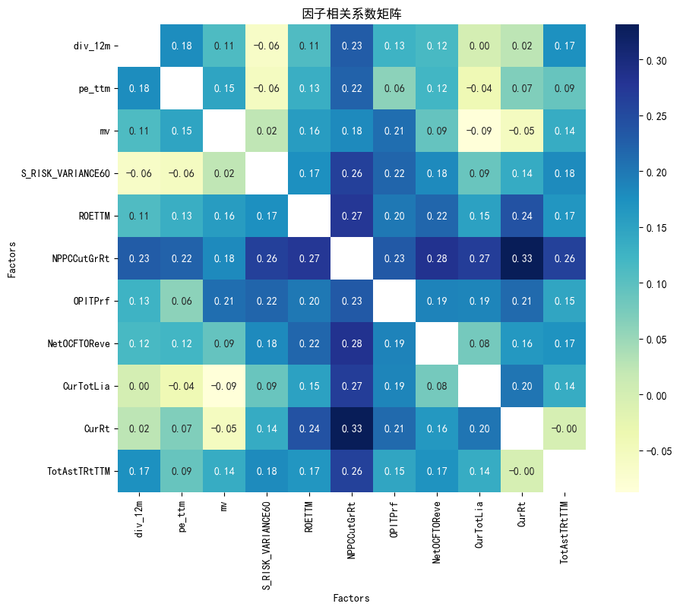

1. 结论摘要
   1. 有效单因子策略：高红利、低P/E、小市值、低波动、高盈利、高成长、强现金流
   2. 有效两因子交叉策略：中低红利+低P/E，低红利+小市值，大市值+高红利，低波动+低红利，高扣非归母净利增长+高红利，低红利+高资产周转率，高红利+低资产周转率
2. 数据处理
3. 数据：收盘价（全部A股，月度），调整后收盘价（全部A股，月度），股息率（全部A股，月度），市值（全部A股，月度），近四季度滚动市盈率（全部A股，月度），申万以及行业分类（2021版）（全部A股）；数据区间2010/12-2024/2
4. 数据清洗：某一字段时序数据空缺超过50%的，舍弃该股票所对应的所有数据；全部字段时序数据空缺不超过50%的，空缺数据使用插值填充，插值填充后的顶部空缺使用首个有效值填充
5. 数据进一步处理
   1. 根据收盘价，计算全部A股月度收益率的面板数据
   2. 市盈率取倒数，使得该因子在正负区间内具有一致单调性，注意后续pe_ttm全部表示ep_ttm
   3. 市值取对数，使得数据在保证单调性的前提下更为平稳，注意后续mv全部表示ln(mv)
6. 处理结果：1998只股票的有效面板数据，字段：收益率、股息率、市值（对数）、滚动市盈率（倒数），清洗后无缺失值
7. 单因子回测
8. 分组回测：数据频率、调仓周期均为1个月，根据上月底的因子值升序排序，分5组，作为本月的选股持仓依据，设置市场组合为基准组合，分析该因子在实际选股中的性能
9. IC回测：首先对所有因子数据进行z-score标准化；然后对原始单因子数据进行行业中性化、市值中性化处理，处理市值因子时只需进行行业中性化，中性化方法是待处理因子作为被解释变量对行业哑变量、市值因子进行OLS回归，取残差作为处理后的新因子值；依据中性化、标准化后的因子值，计算每个横截面下的单因子IC（分别计算normal IC与rank IC），得到该因子IC值的时间序列数据，分析其均值、波动性、ICIR、胜率，判断该因子在实际行情下的有效性
10. 回测结果
    1. 红利因子：近12月平均股息率

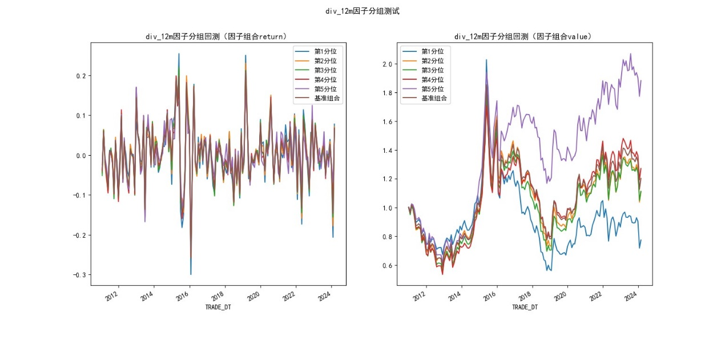

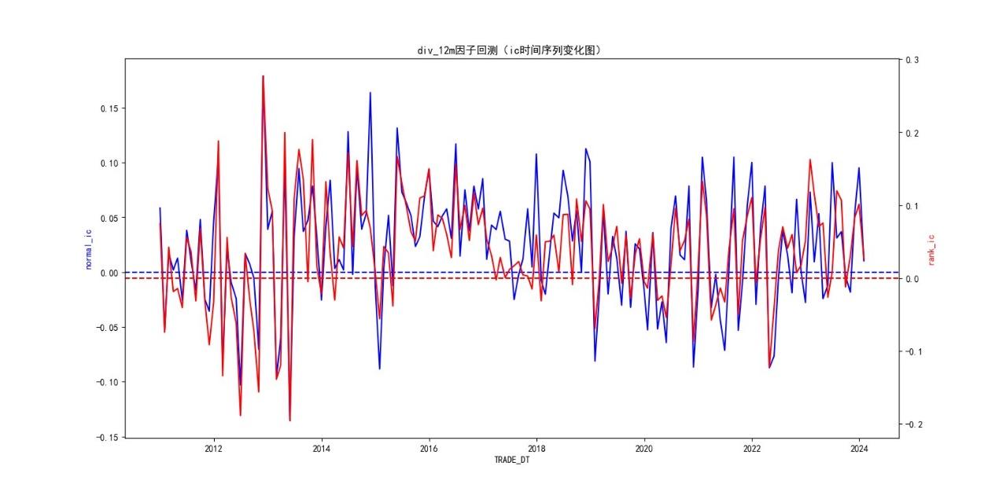

|  |  |  |  |  |
| --- | --- | --- | --- | --- |
|  | 均值 | 标准差 | IR | 胜率 |
| Normal IC | 0.0227 | 0.0548 | 0.4145 | 67.09% |
| Rank IC | 0.0373 | 0.0758 | 0.4919 | 70.25% |

第5分位的红利因子投资组合表现最好，且分层较为明显，说明高红利组合在市场当中优势明显，同时rank_ic值较高，红利因子选股较为有效。

* 1. 估值因子：滚动市盈率取倒数

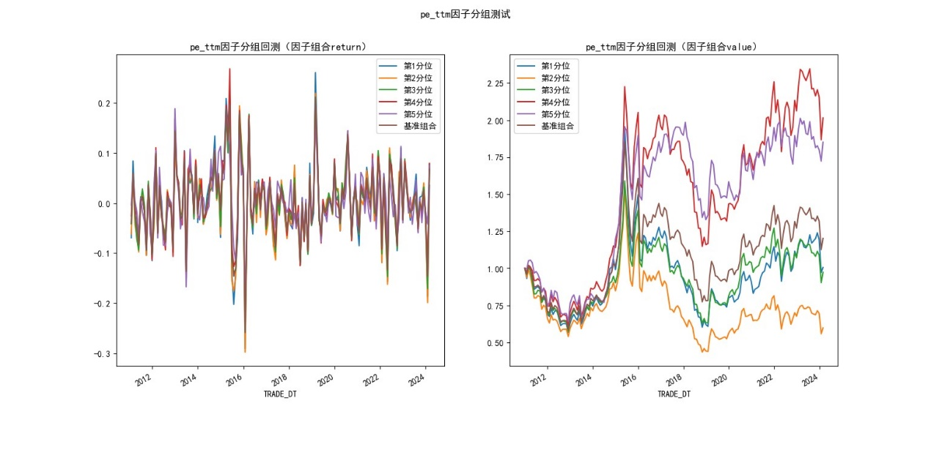

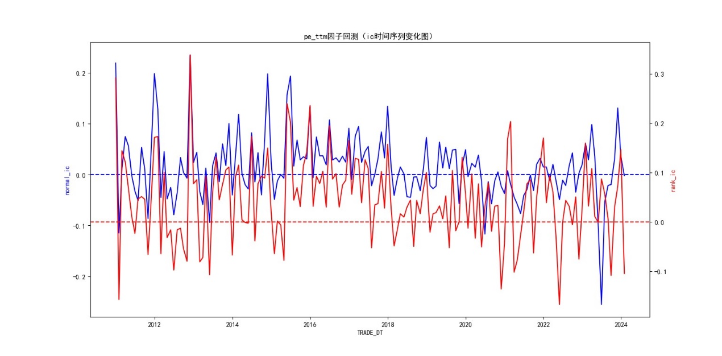

|  |  |  |  |  |
| --- | --- | --- | --- | --- |
|  | 均值 | 标准差 | IR | 胜率 |
| Normal IC | 0.0155 | 0.0642 | 0.2411 | 58.86% |
| Rank IC | 0.0438 | 0.0844 | 0.5185 | 70.89% |

第4分位的估值因子投资组合表现最好，底部分层较为明显、上部4/5分位分层不太明显，但仍然说明低PE组合在市场当中优势明显，同时rank_ic值较高，估值因子选股较为有效。

* 1. 市值因子：市值取对数

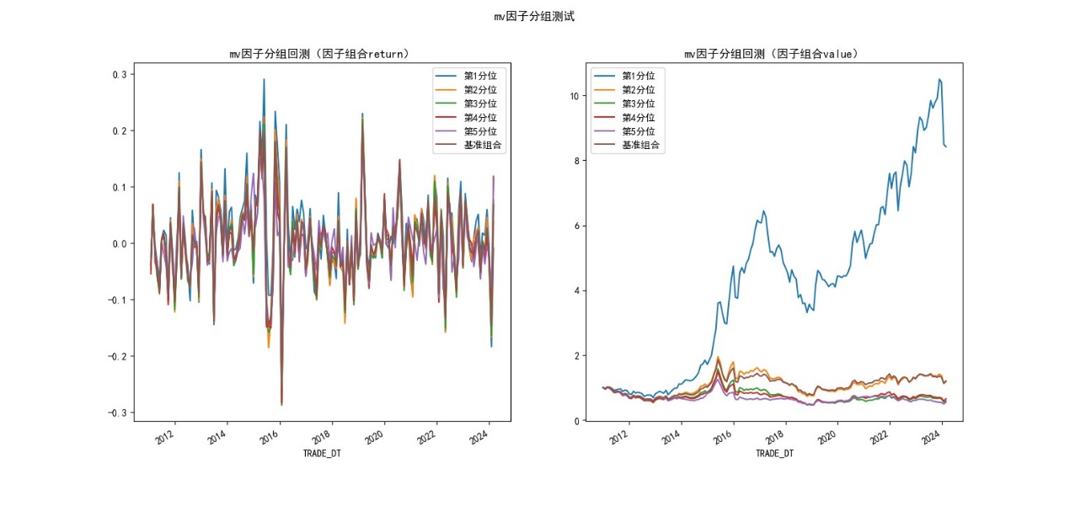

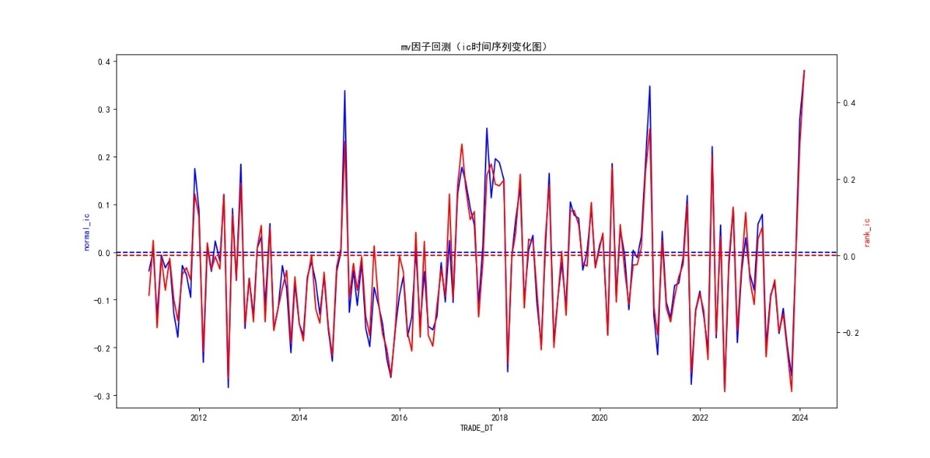

|  |  |  |  |  |
| --- | --- | --- | --- | --- |
|  | 均值 | 标准差 | IR | 胜率 |
| Normal IC | -0.0383 | 0.1309 | -0.2925 | 65.19% |
| Rank IC | -0.0415 | 0.1551 | -0.2674 | 64.56% |

第1分位的估值因子投资组合表现最好，且上部分层较为明显，说明小市值组合在市场当中优势明显，同时rank_ic值较高，但注意到ic波动性较为明显，说明估值因子选股较为有效，但稳定性可能一般。

1. 多因子交叉测试
2. 相关性计算：每个横截面上，计算2个因子在全市场的相关性，由时间序列上的Pearson相关系数均值表征2个因子的相关性
3. 交叉分组测试：遍历多个因子的所有二元排列，进行分组测试。具体方法是，在每个横截面上，根据因子1在该截面上的取值，升序排序分3组，针对每个股票组，再根据因子2在该截面上的取值，升序排列分3组，得到3*3=9个因子交叉选股组合，分别分析其选股效果。注意每2个因子都要正反分别测试1次，遍历排序而非组合
4. 测试结果
   1. 因子相关性分析

|  |  |  |  |
| --- | --- | --- | --- |
|  | 红利因子 | 估值因子 | 市值因子 |
| 红利因子 | 1 | 0.1825 | 0.1121 |
| 估值因子 | 0.1825 | 1 | 0.1448 |
| 市值因子 | 0.1121 | 0.1448 | 1 |

3个因子之间相关性均不高，继续进行交叉测试

* 1. 红利因子&估值因子

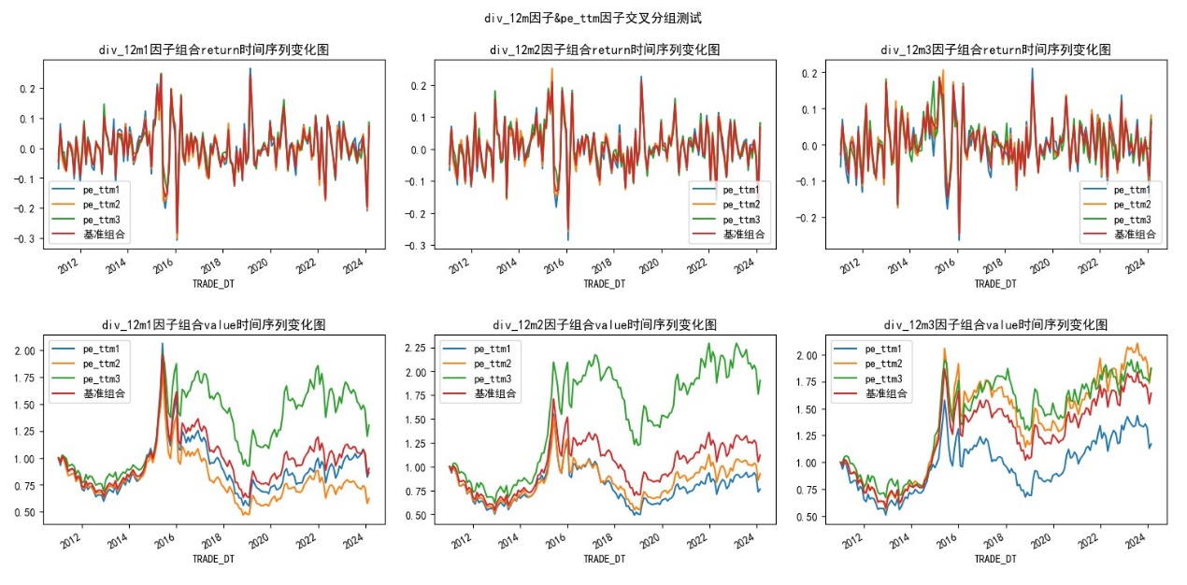

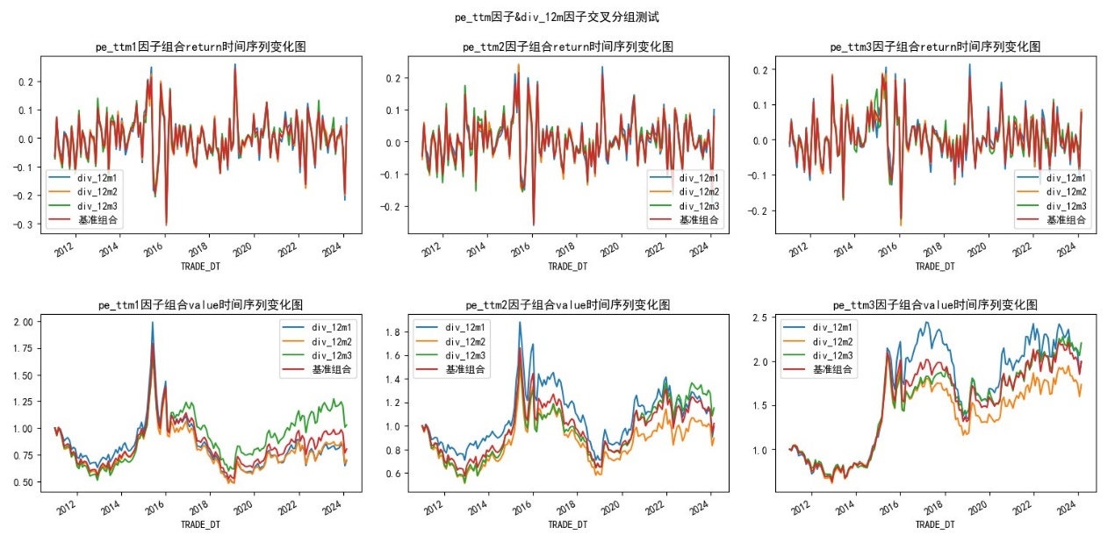

估值因子选股方法在中低红利股票池中较为有效，在中红利股票池中最有效，在高红利股票池中一定程度上丧失有效性。

红利因子选股方法在高PE股票池中有一定有效性，但是在中低PE股票池中都一定程度上丧失有效性，这可能说明估值因子比红利因子在选股中更为关键。

**结论：高红利有效，低PE有效，中低红利+低PE有效。**

* 1. 红利因子&市值因子

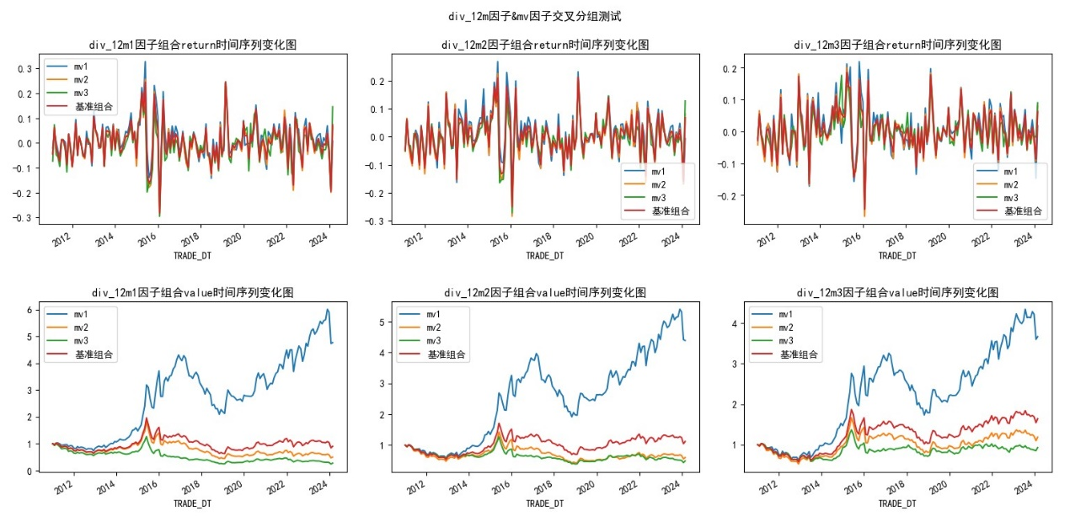

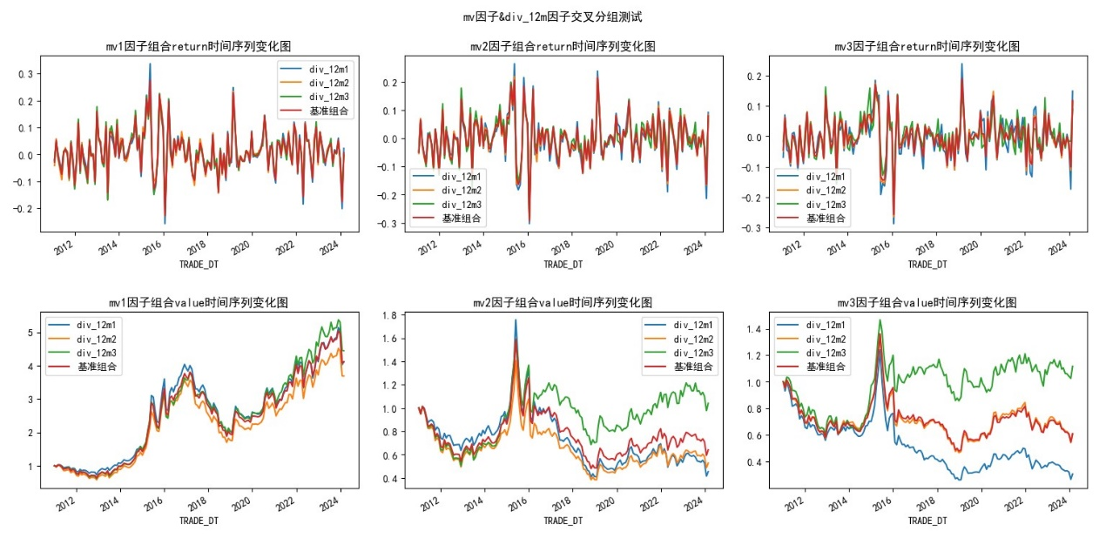

无论在何种红利条件下，小市值策略都非常有效，但是在低红利股票池中可以达到最高净值。

无论在何种市值条件下，高红利策略都保持较为明显的有效性。高红利策略在大市值股票池中效果最为明显，中市值次之，小市值最末，但是在小市值股票池中可以达到最高净值，这可能说明市值因子比红利因子在选股中更为关键。

**结论：小市值有效，高红利有效，低红利+小市值有效，大市值+高红利有效。**

* 1. 估值因子&市值因子

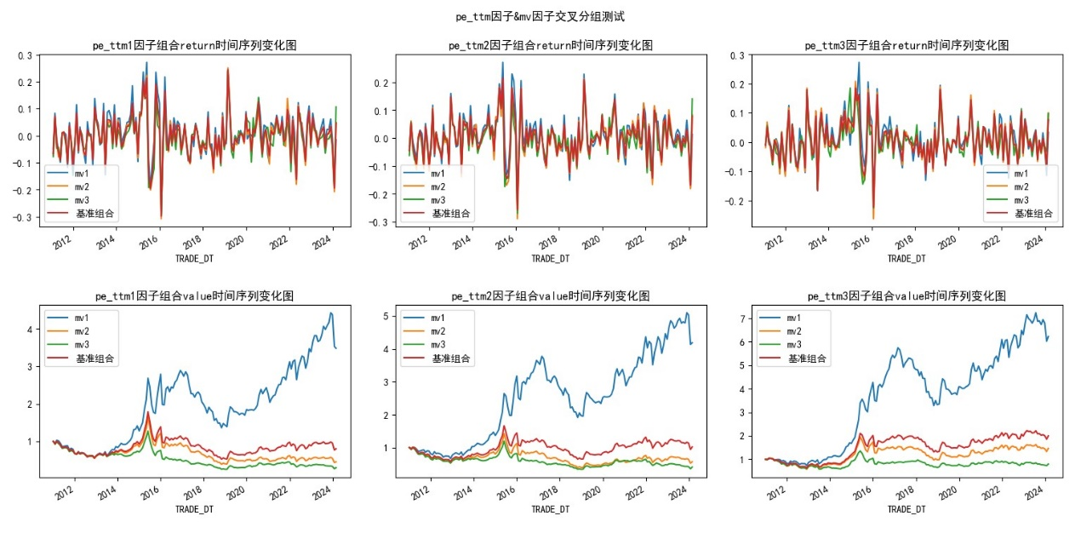

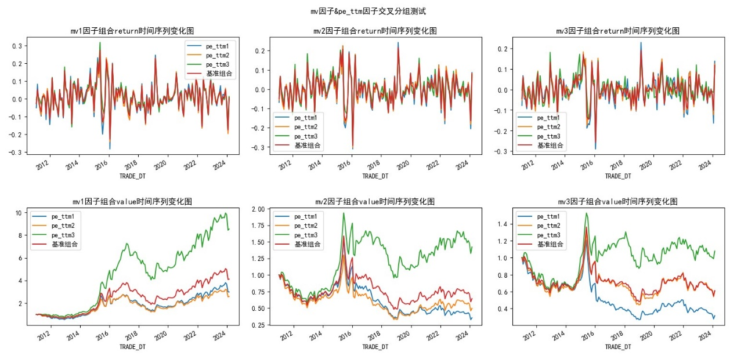

无论处在何种红利条件下，小市值策略都非常有效，但是在低PE股票池中可以达到最高净值。

无论在何种市值条件下，低PE策略都非常有效，但是在小市值股票池中可以达到最高净值，这可能说明市值因子比估值因子在选股中更为关键。

**结论：小市值有效，低PE有效。**

1. 红利因子与其他因子的结合
2. 低波因子：数据有20日方差、60日方差，20日下行方差、60日下行方差，等4个波动率因子，经实证发现，60日方差因子策略分层效果最好、净值最高，故选用该因子作为后续交叉选股测试因子。单因子测试结果如下图所示。

可以看到，低波策略近几年来较为有效。

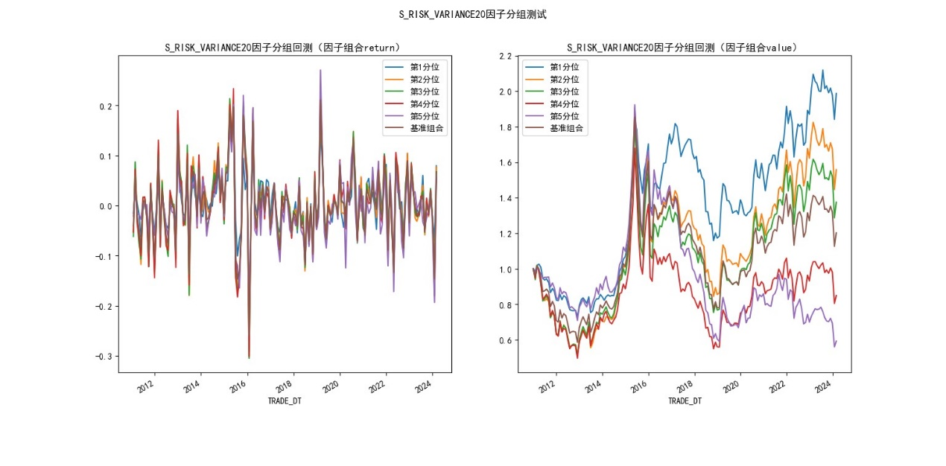

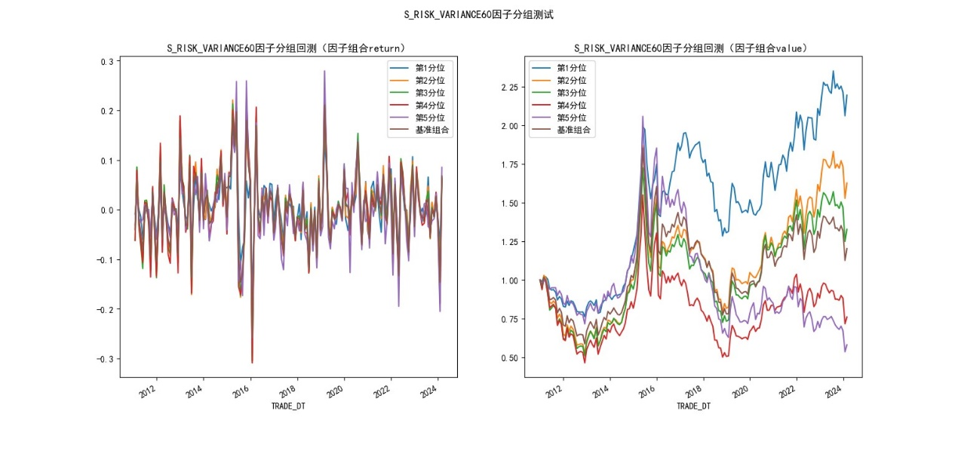

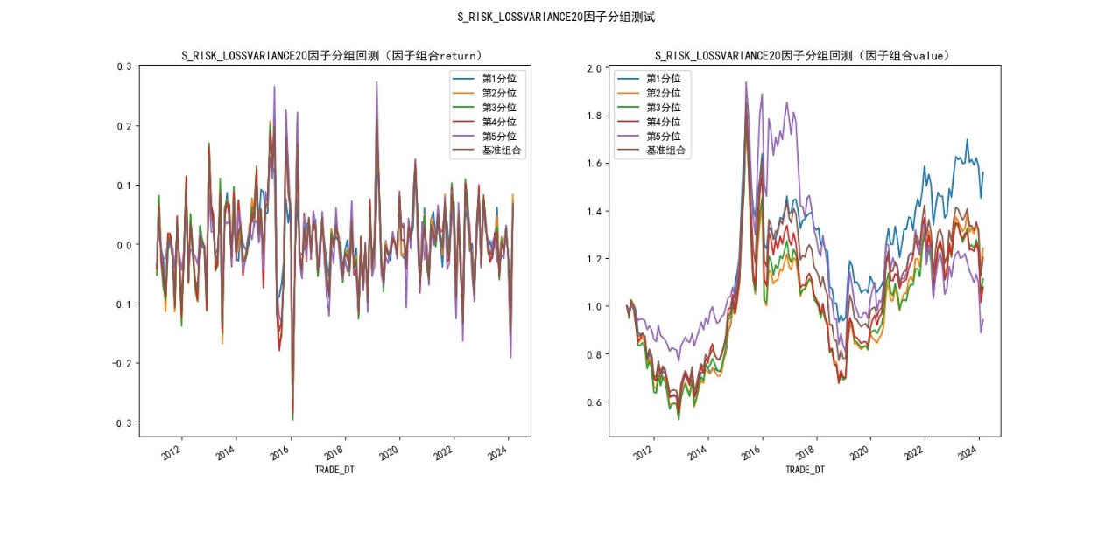

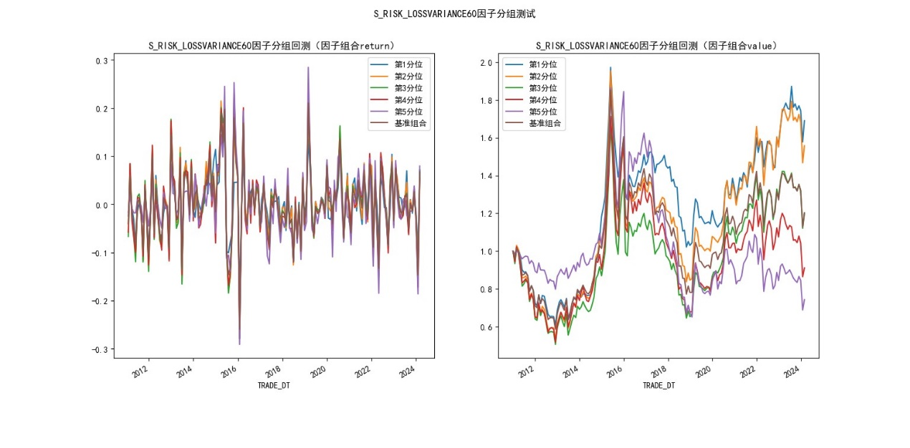

|  |  |  |  |  |
| --- | --- | --- | --- | --- |
| Rank IC | 均值 | 标准差 | IR | 胜率 |
| 20日方差 | -0.0499 | 0.1052 | -0.4746 | 70.89% |
| 60日方差 | -0.0490 | 0.1107 | -0.4428 | 66.46% |
| 20日下行方差 | -0.0335 | 0.1146 | -0.2925 | 66.46% |
| 60日下行方差 | -0.0426 | 0.1227 | -0.3474 | 69.62% |

低波因子与红利因子的交叉选股分析：

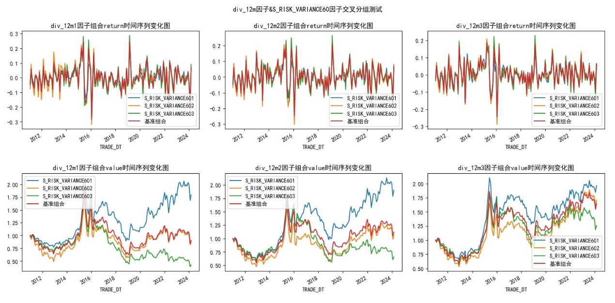

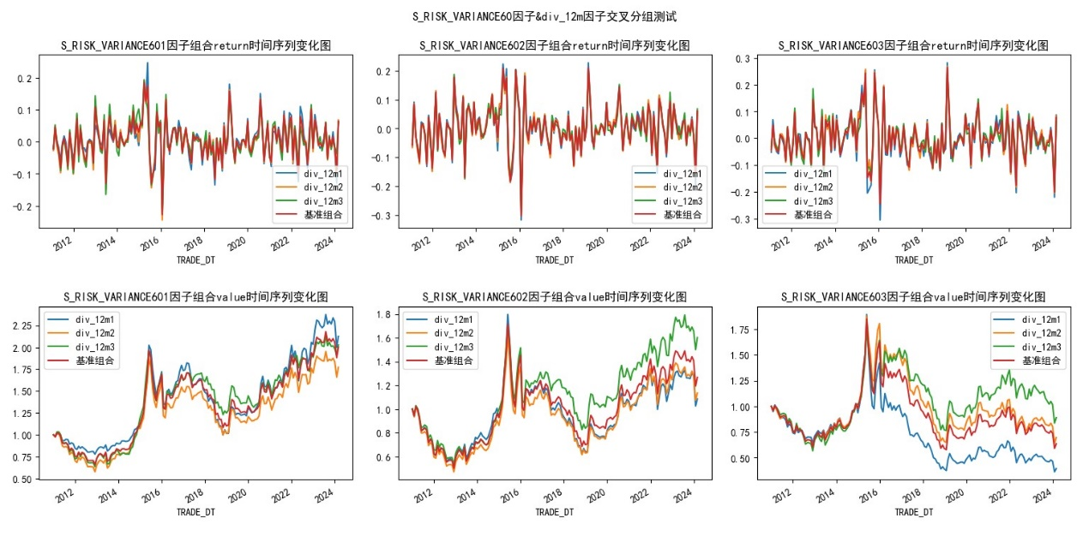

无论处在何种红利条件下，低波动率策略都较为有效，但是其有效性在高红利股票池中有所减弱。

低波动率股票池中，2023年以来，低红利策略较为有效；中高波动率股票池中，仍然是高红利策略有效，但是需要注意到高波动率策略受到市场下行趋势影响较大，整体效益不理想。

**结论：低波动+低红利有效。**

1. 财务质量-盈利能力因子：选取净资产收益率ROE (TTM) 作为盈利能力因子。首先对其进行单因子测试，测试结果如下。

可以看到，ROE因子选股分层明显，Rank IC较高，高ROE策略非常有效。

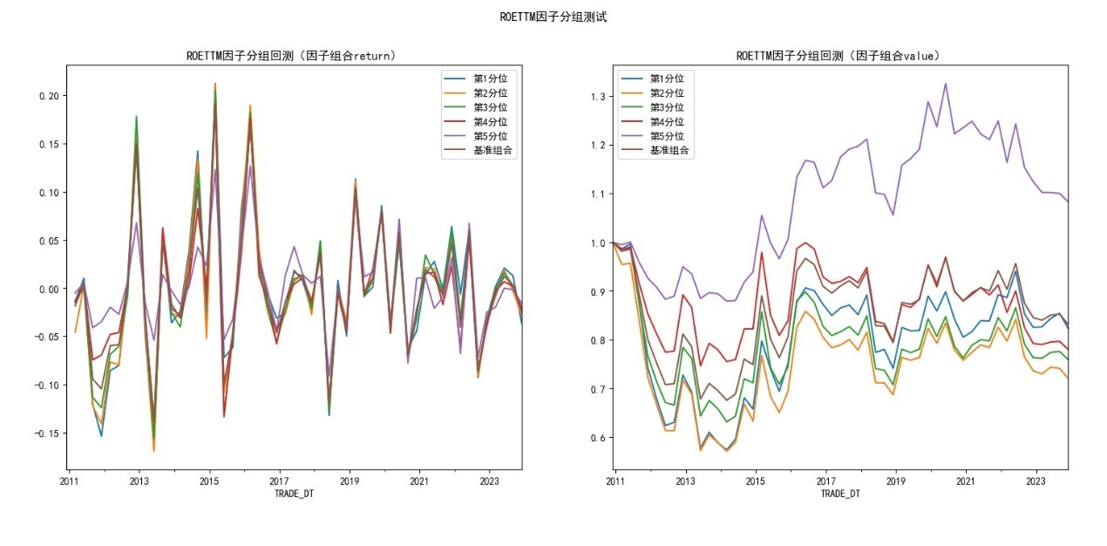

|  |  |  |  |  |
| --- | --- | --- | --- | --- |
|  | 均值 | 标准差 | IR | 胜率 |
| Normal IC | 0.0170 | 0.0614 | 0.2763 | 71.15% |
| Rank IC | 0.0432 | 0.1217 | 0.3549 | 69.23% |

ROE因子与红利因子的交叉选股分析：

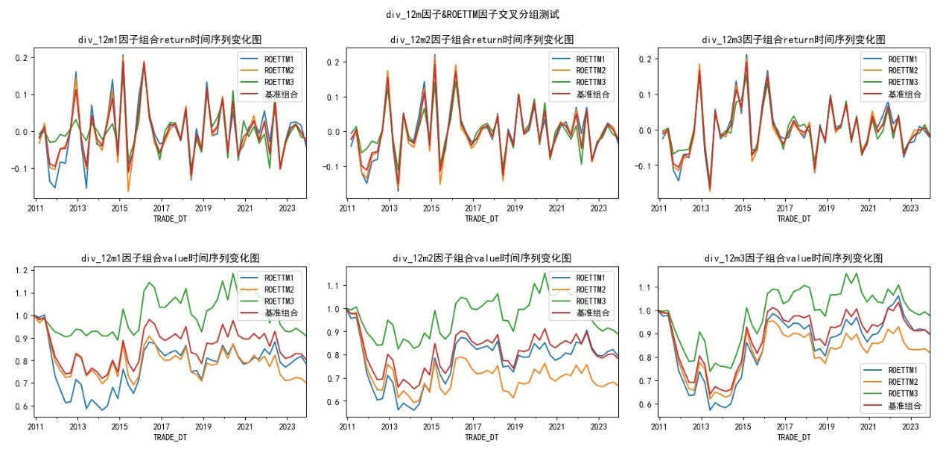

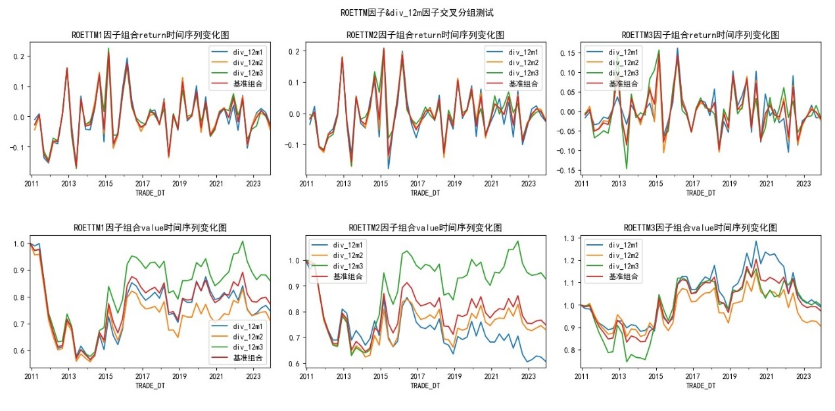

无论在何种红利条件下，高ROE策略都非常有效。

对于中低ROE股票池，高红利策略较为有效；但对于高ROE股票池，红利策略基本失效，但在2019-2022一段时间内低红利策略表现出有效性。

**结论：ROE因子与红利因子交叉选股效果一般。**

1. 财务质量-成长能力因子：选取归属母公司的净利润（扣非）增长率(%)作为成长能力因子。首先对其进行单因子测试，测试结果如下。

可以看到，扣非归母净利增长因子选股分层较为明显，但注意到因子值次高的股票组表现最优，Rank IC表现非常理想，高扣非归母净利增长策略较为有效。

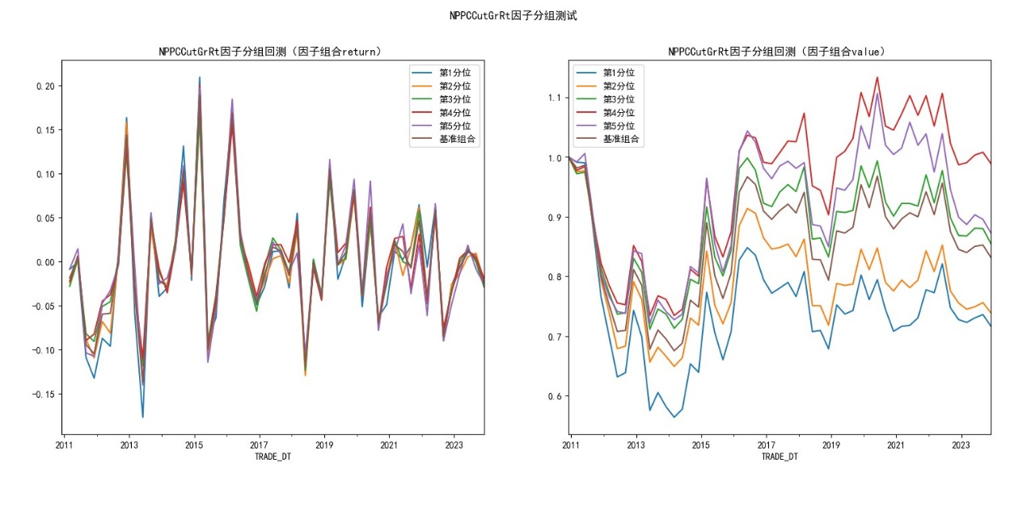

|  |  |  |  |  |
| --- | --- | --- | --- | --- |
|  | 均值 | 标准差 | IR | 胜率 |
| Normal IC | 0.0191 | 0.0276 | 0.6914 | 73.08% |
| Rank IC | 0.0495 | 0.0789 | 0.6270 | 76.92% |

扣非归母净利增长因子与红利因子的交叉选股分析：

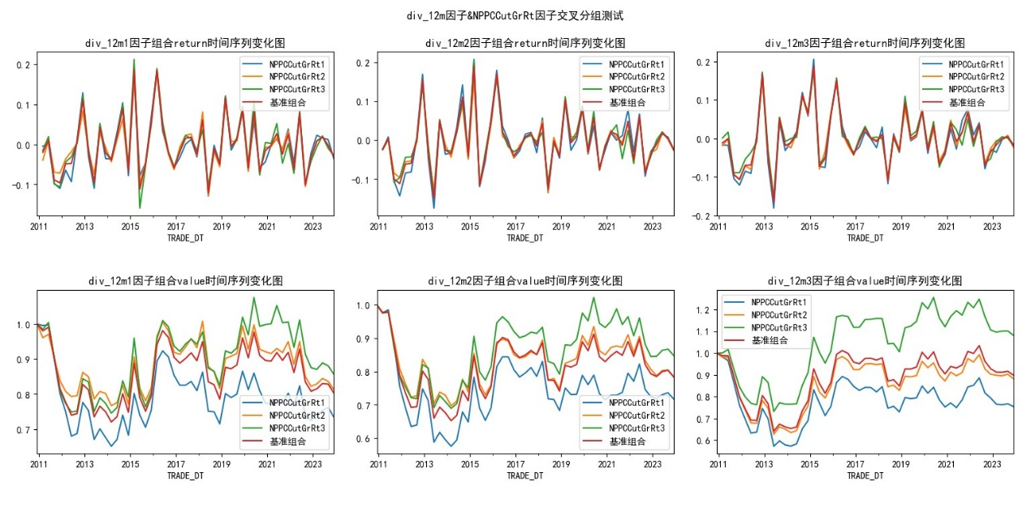

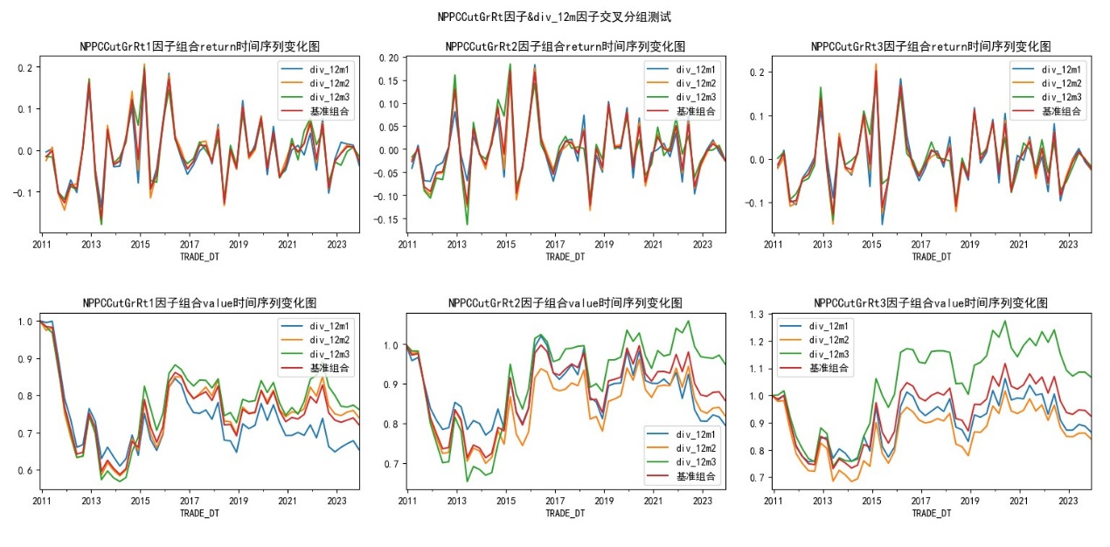

无论在何种红利条件下，高扣非归母净利增长策略都较为有效，但是注意到中低红利股票池的策略收益情况不理想。

无论在何种扣非归母净利增长条件下，高红利策略都较为有效，但是注意到中低扣非归母净利增长股票池的策略收益情况不理想。

**结论：高扣非归母净利增长+高红利有效。**

1. 财务质量-收益质量因子：选取经营活动净收益／利润总额(%)作为收益质量因子。首先对其进行单因子测试，测试结果如下。

可以看到，经营活动净收益占比因子选股分层不太明显，但近期相对明显，Rank IC表现不太理想，该因子有效性一般。

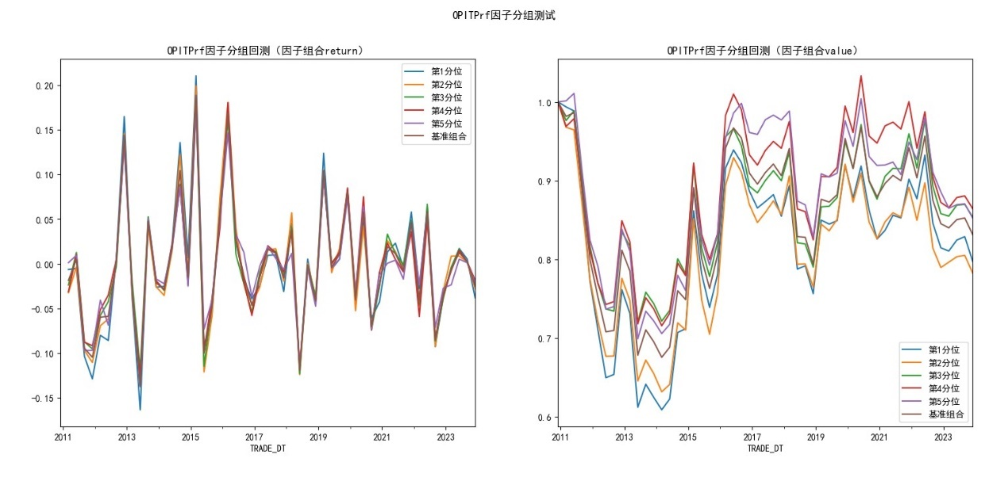

|  |  |  |  |  |
| --- | --- | --- | --- | --- |
|  | 均值 | 标准差 | IR | 胜率 |
| Normal IC | 0.0079 | 0.0264 | 0.2994 | 63.46% |
| Rank IC | 0.0147 | 0.0845 | 0.1740 | 51.92% |

经营活动净收益占比因子与红利因子的交叉选股分析：

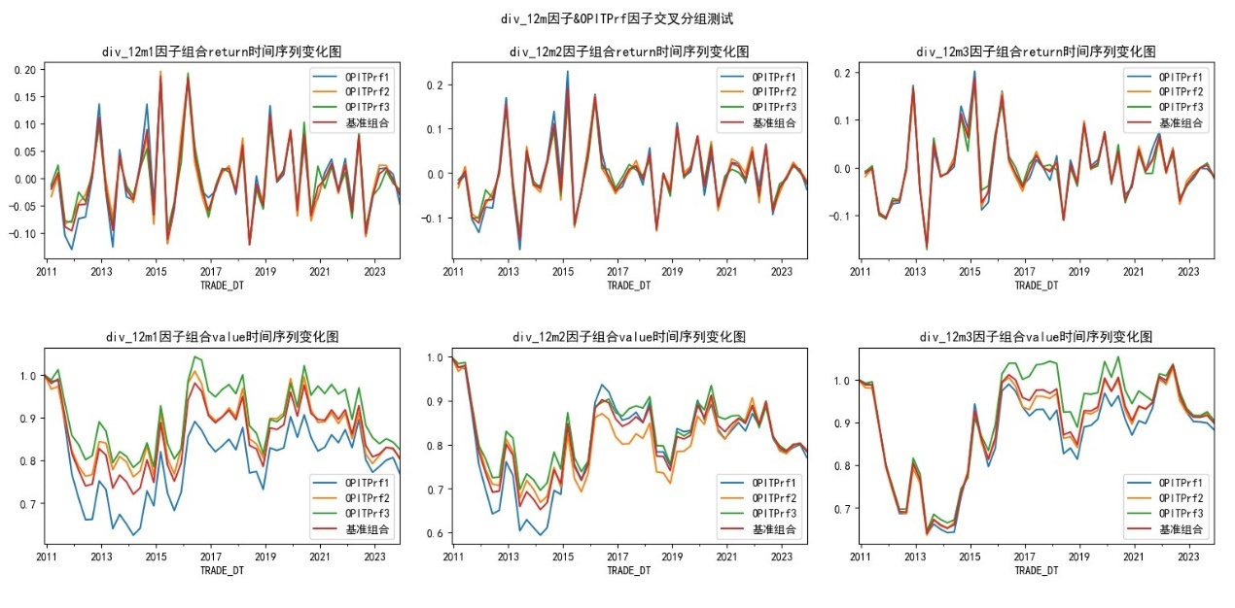

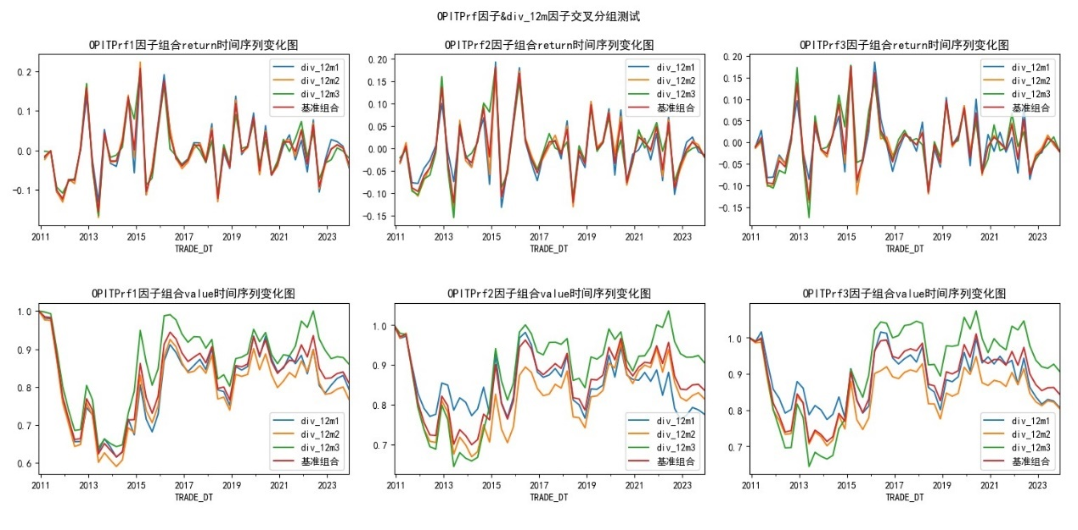

有效性实在太差。

1. 财务质量-现金流量因子：选取经营现金净流量/营业总收入(%)作为现金流量因子。首先对其进行单因子测试，测试结果如下。

可以看到，净现金流营收比率因子选股分层较为明显， Rank IC表现非常理想，高扣非归母净利增长策略较为有效。

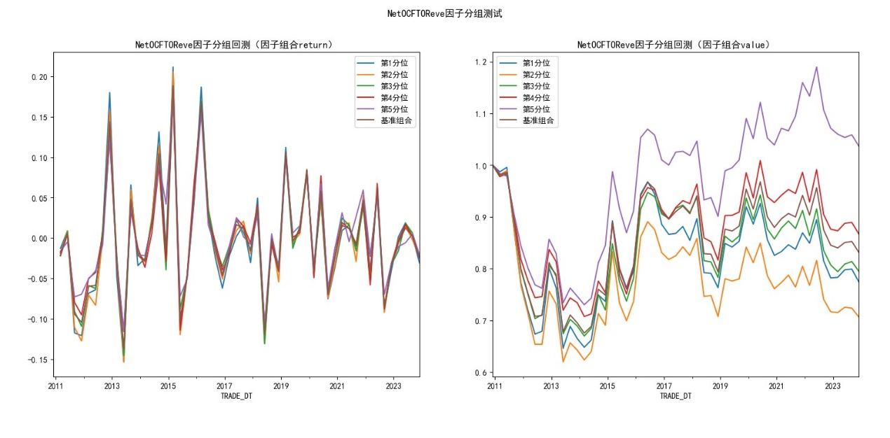

|  |  |  |  |  |
| --- | --- | --- | --- | --- |
|  | 均值 | 标准差 | IR | 胜率 |
| Normal IC | 0.0175 | 0.0260 | 0.6730 | 78.85% |
| Rank IC | 0.0297 | 0.0607 | 0.4897 | 71.15% |

净现金流营收比率因子与红利因子的交叉选股分析：

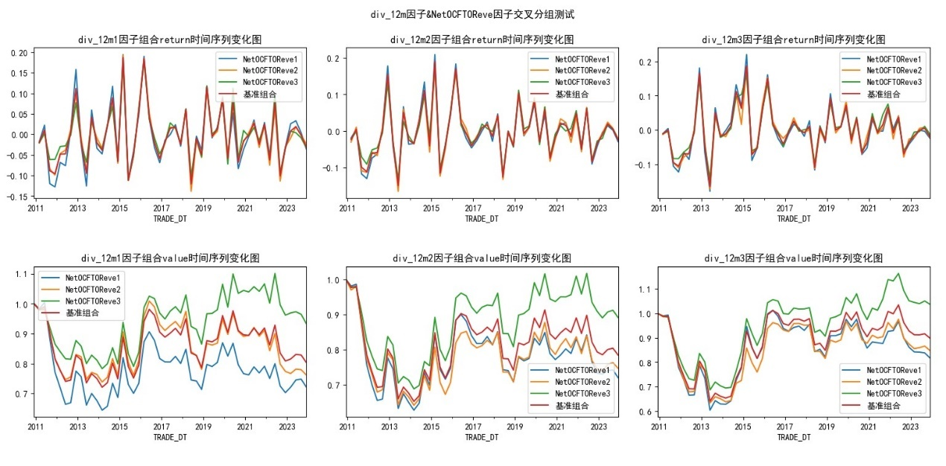

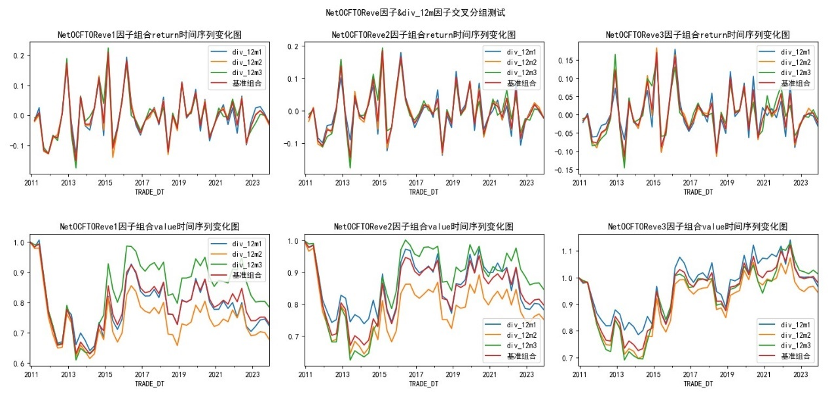

无论在何种红利条件下，高净现金流营收比率策略都较为有效，但是注意到高红利股票池的策略收益较好。

对于中低净现金流营收比率股票池，高红利策略较为有效，但是整体策略效益较差。

**结论：净现金流营收比率因子与红利因子交叉选股效果一般。**

1. 财务质量-资本结构因子：选取流动负债/负债合计(%)作为资本结构因子。首先对其进行单因子测试，测试结果如下。

可以看到，流动负债占比因子选股分层较为明显，但是Rank IC表现不太理想，高流动负债占比策略较为有效。

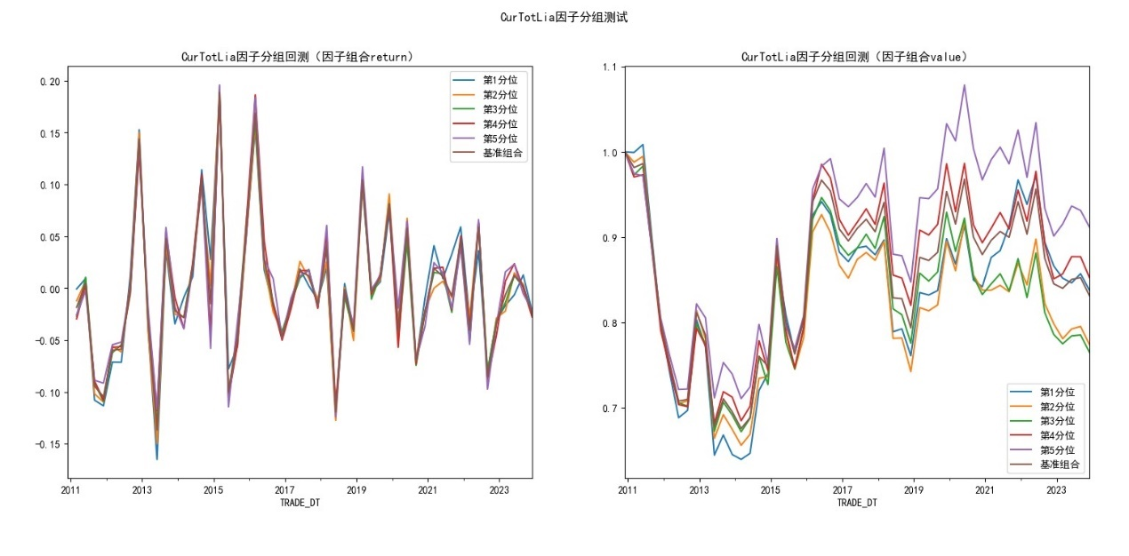

|  |  |  |  |  |
| --- | --- | --- | --- | --- |
|  | 均值 | 标准差 | IR | 胜率 |
| Normal IC | -0.0038 | 0.0359 | -0.1072 | 53.85% |
| Rank IC | -0.0051 | 0.0464 | -0.1099 | 53.85% |

流动负债占比因子与红利因子的交叉选股分析：

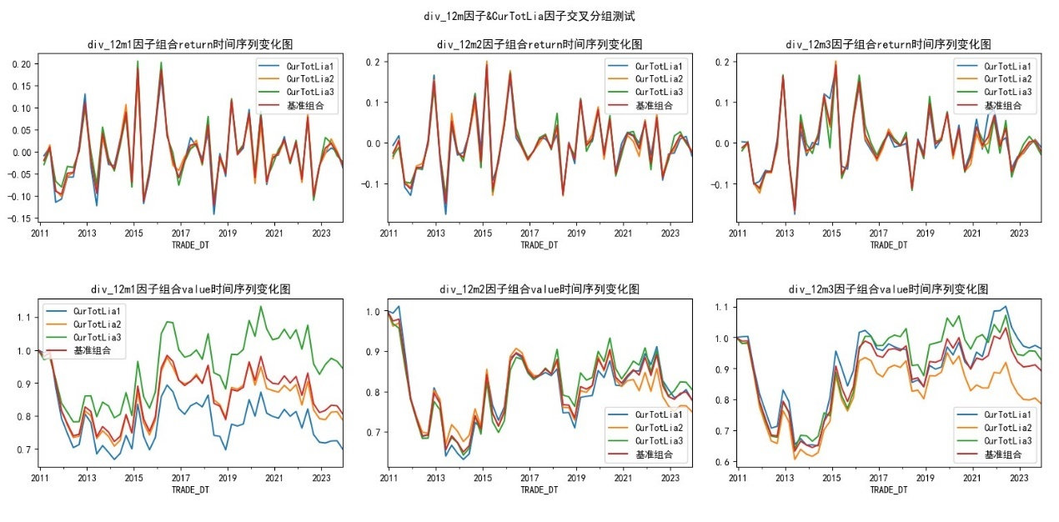

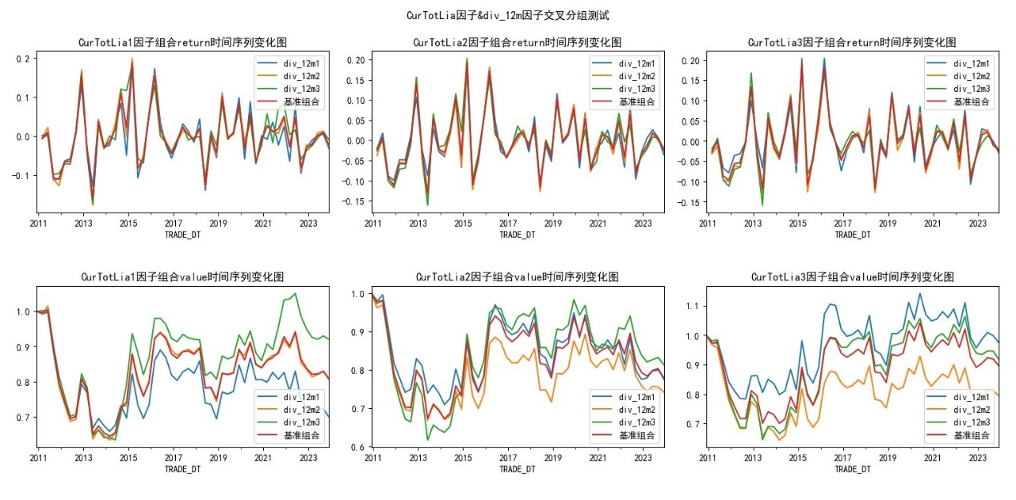

在低红利条件下，高流动负债占比策略较为有效，但是注意到整体策略效益比较一般。

对于低流动负债占比股票池，高红利策略较为有效，但是整体策略效益较差。

**结论：流动负债占比因子与红利因子交叉选股效果一般。**

1. 财务质量-偿债能力因子：选取流动比率作为偿债能力因子。首先对其进行单因子测试，测试结果如下。

可以看到，流动比率因子选股分层不太明显，但是近期较为明显，Rank IC表现一般，低流动比率策略较为有效。

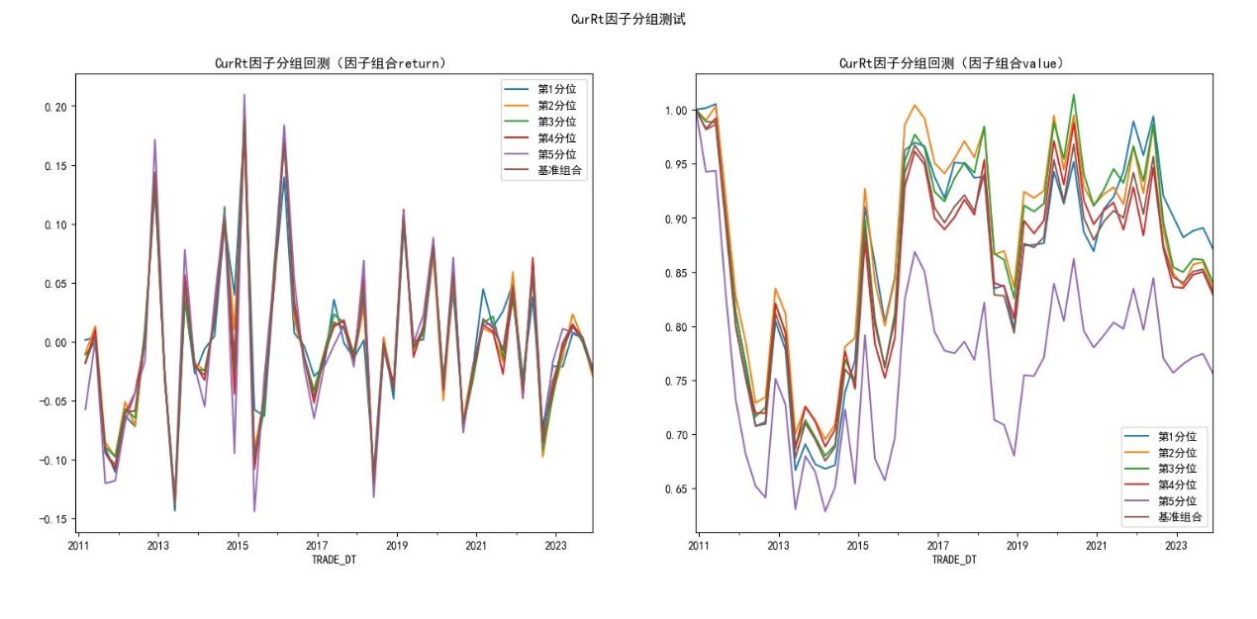

|  |  |  |  |  |
| --- | --- | --- | --- | --- |
|  | 均值 | 标准差 | IR | 胜率 |
| Normal IC | -0.0141 | 0.0569 | -0.2478 | 55.77% |
| Rank IC | -0.0189 | 0.0651 | -0.2905 | 65.38% |

流动比率因子与红利因子的交叉选股分析：

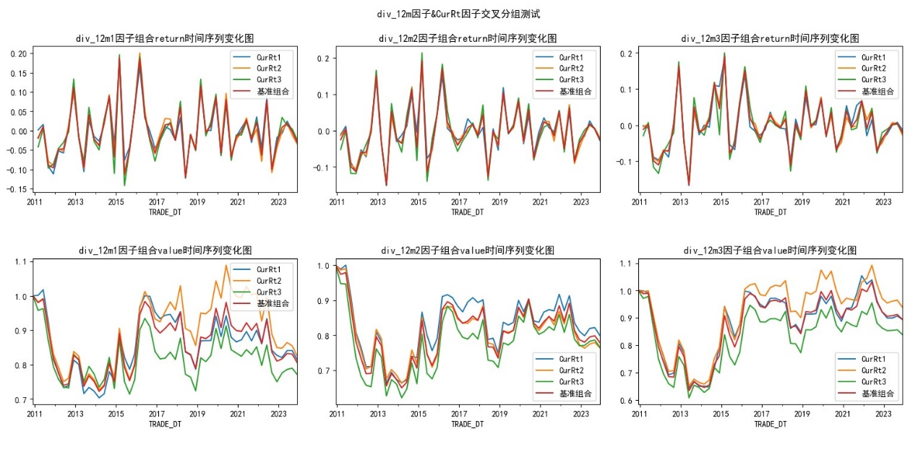

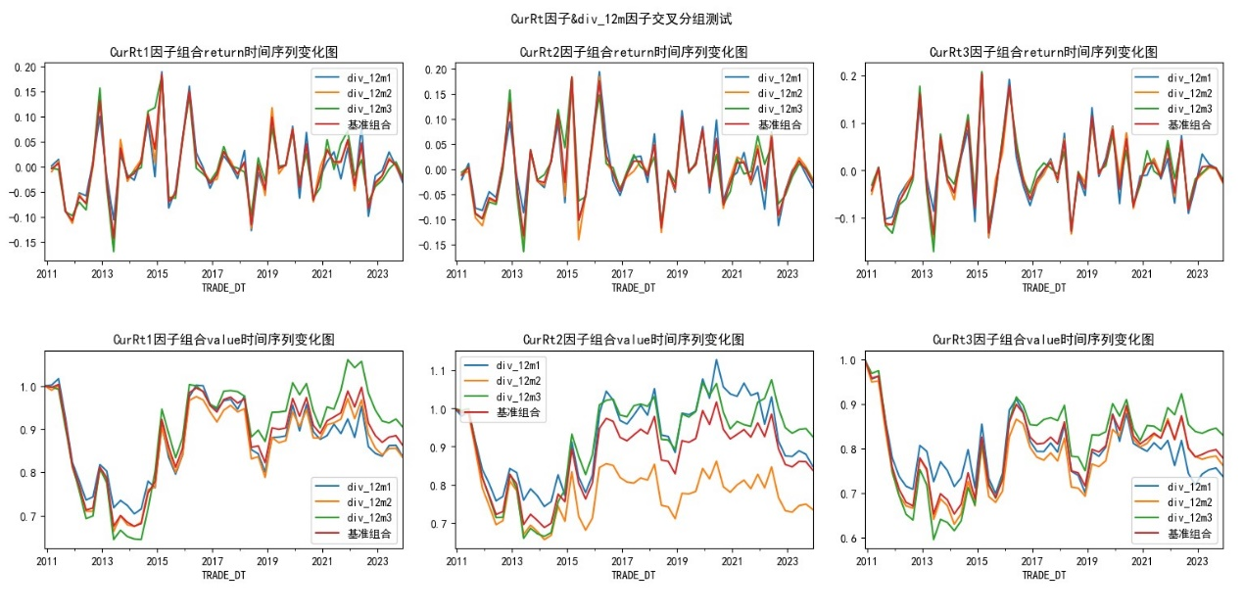

在低红利和高红利股票池中，中流动比率策略较为有效，但是整体策略效益比较一般。

对于低流动负债占比股票池，高红利策略较为有效，但是整体策略效益较差。

**结论：流动比率因子与红利因子交叉选股效果一般。**

1. 财务质量-营运能力因子：选取总资产周转率TTM作为营运能力因子。首先对其进行单因子测试，测试结果如下。

可以看到，总资产周转率因子选股分层近期较为明显，Rank IC表现较好，但是二者表现相反，总资产周转率因子不太有效。

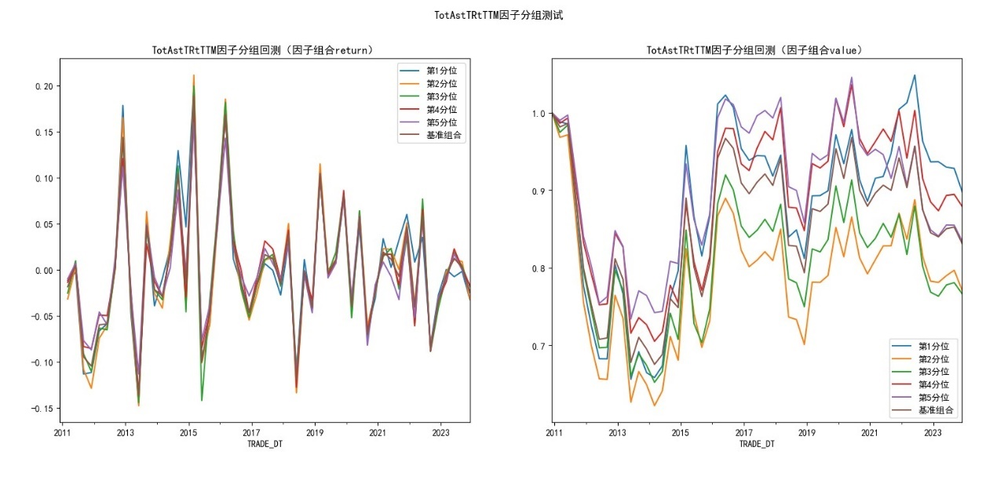

|  |  |  |  |  |
| --- | --- | --- | --- | --- |
|  | 均值 | 标准差 | IR | 胜率 |
| Normal IC | 0.0116 | 0.0345 | 0.3372 | 67.31% |
| Rank IC | 0.0268 | 0.0829 | 0.3230 | 65.38% |

总资产周转率因子与红利因子的交叉选股分析：

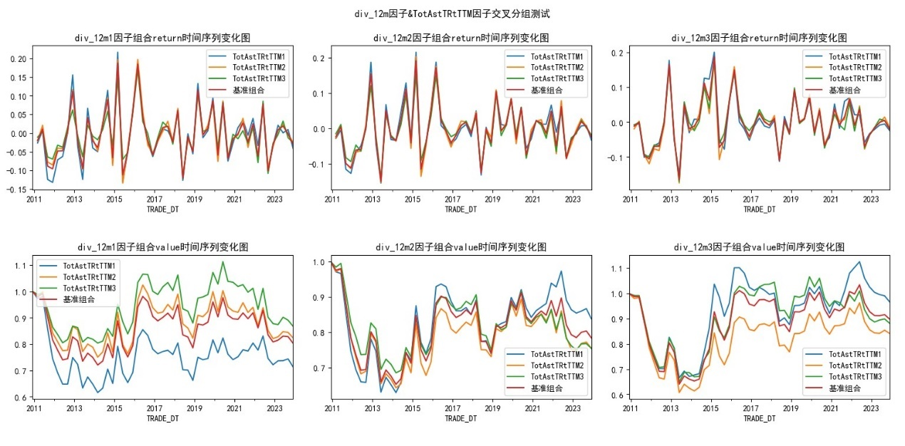

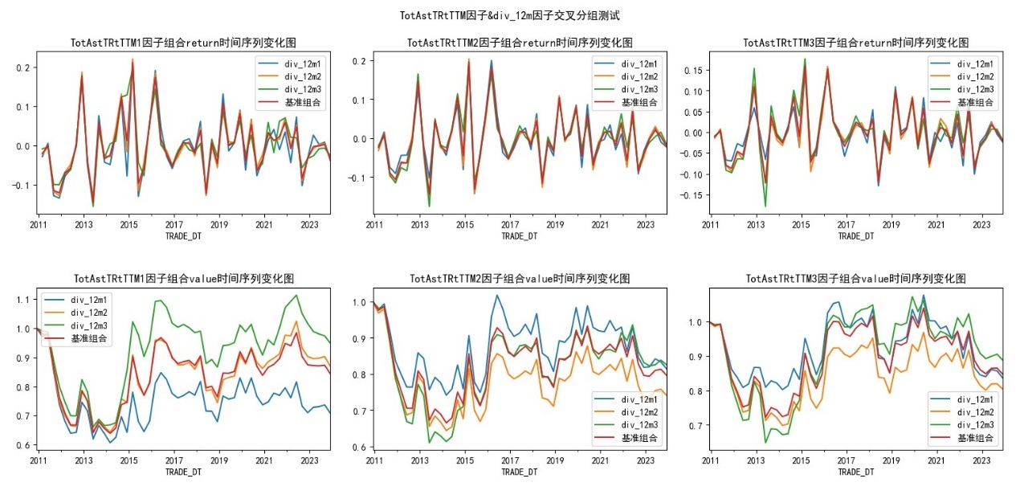

在低红利股票池中，高总资产周转率策略较为有效；在中高红利股票池中，低总资产周转率策略较为有效；但是整体策略效益都一般。

对于低总资产周转率股票池，高红利策略较为有效，但是整体策略效益一般。

**结论：低红利+高资产周转率有效，高红利+低资产周转率有效。**